Musikschule Region Baden Villa Burghalde Burghaldenstrasse 8 CH- 5400 Baden  Telefon 056 222 51 14 E-Mail: musikschule@msrb.ch www.msrb.ch | 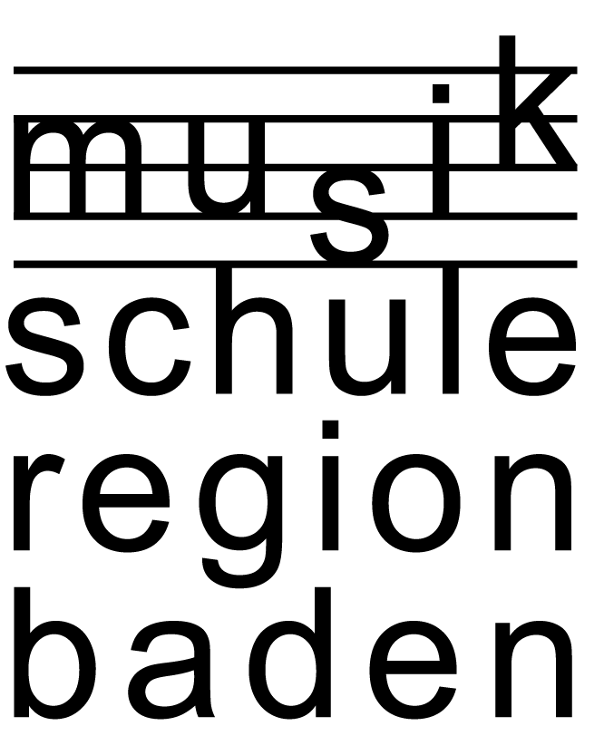
Ort, Datum: _______________________

mCheck - Prüfung 2024
Befreiung vom Unterricht

Sehr geehrte Frau/ Sehr geehrter Herr __________________________________

Mein Schüler/meine Schülerin ________________________________________

wird am mCheck der Musikschule Region Baden teilnehmen. Dies ist eine Stufenprüfung, bei der die Schüler/innen eine ausführliche Rückmeldung über ihre Fortschritte am Instrument erhalten.

Der Prüfungstermin fällt in die Unterrichtszeit. Deshalb möchte ich Sie bitten, ihn/sie für diesen Zweck von Ihrem Unterricht zu entschuldigen. Dass dies möglich ist, wurde mit der Schulleitung bzw. den Schulbehörden der Mitgliedsgemeinden unserer Musikschule vereinbart.

Die Prüfung findet statt am ____________________von ________ bis ________ Uhr.

Besten Dank für Ihr Verständnis.

Freundliche Grüsse
Musikschule Region Baden

Instrumentallehrperson

